**N786**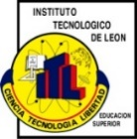

**INSTITUTO TECNOLÓGICO DE LEÓN**

**Carrera:**

Ingeniería en Sistemas Computacionales.

**Nombre de la Materia:**

Administración de base de datos

**Nombre del Maestro:**

Levy Rojas Carlos Rafael

**Tema:**

Semáforo

**Número de la práctica:**

1

**Nombre:**

Vargas Arevalo Juan Antonio

